„Interaktywny produkt IT” - ogólnopolski konkurs informatyczny

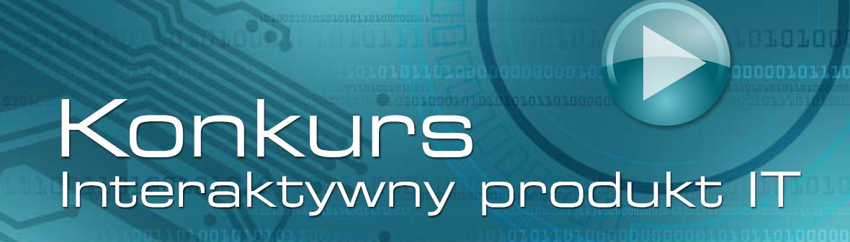

„Interaktywny produkt IT” to ogólnopolski konkurs informatyczny dla uczniów szkół ponadgimnazjalnych. Oto niezwykła, nowatorska w skali kraju inicjatywa otwierająca nowe możliwości dla młodych twórców i pasjonatów nowoczesnych technologii.

Akademia Morska w Szczecinie, organizuje konkurs dla fanów wirtualnego świata, zapewniając laureatom i szkołom nie tylko interesujące nagrody (takie, jak np. rejs statkiem czy elektroniczne gadżety, łączna wartość nagród przekracza 20 000 zł) nie mniej wartościową nagrodą będzie dla uczestników konkursu możliwość zawodowego kontaktu z firmami, które wiodą prym w branży IT – laureaci konkursu mają szansę na praktyki, staże oraz pracę w zawodzie! Partnerami konkursu są między innymi BTC sp. z o.o., ComAngle Entertainment, Home.pl, Microsoft, NetStream Poland, Szczeciński Park Naukowo-Technologiczny, Tieto Poland sp. z o.o.

Czym ten konkurs różni się od innych tego typu przedsięwzięć?

Przede wszystkim szerokim spectrum możliwości twórczych, jakie stoją przed uczestnikami –organizator konkursu daje pełną swobodę wyboru środków twórczych i technologii. Uczestnicy konkursu mogą stworzyć dowolny produkt IT, np. grę, stronę www, animację, aplikację w dowolnie wybranej technologii, użytkowany stacjonarnie lub publikowany w sieci internetowej.
Liczy się kreatywność, wyobraźnia, łamanie schematów, nieszablonowe myślenie – mówi dr Piotr Borkowski, koordynator kierunku Informatyka na Akademii Morskiej w Szczecinie. Konkurs stwarza prawdziwą szansę dla ukrytych do tej pory talentów, otwiera zawodową drogę przed młodymi twórcami oraz daje im możliwość nawiązania bliższego kontaktu z wykładowcami na kierunku Informatyka.

W ramach konkursu „Interaktywny produkt IT” będzie można przesłać w szczególności projekt dotyczący bezpiecznego spędzania wolnego czasu. Jest to jedna z inicjatyw akcji BezpieczneWakacje.pl, która w tym roku rusza od 1 czerwca.

Jesteś uczniem szkoły średniej i nie możesz żyć bez komputera? Nowe technologie to Twój „konik”, a programowanie lub grafika komputerowa to Twoje ulubione zajęcia? Oto Twoja szansa! Zgłoś swój udział w konkursie „Interaktywny produkt IT”. Zapraszamy osoby indywidualne lub zespoły projektowe. Pracę konkursową można przesłać do końca września 2012 roku.
Pokaż, na co Cię stać! Pokolenie Y na start!

Więcej informacji na http://informatyka.am.szczecin.pl w zakładce „Konkurs IpIT”.

Marzena Szymczuk

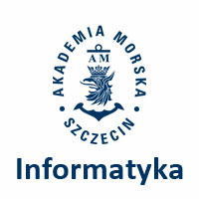
Akademia Morska w Szczecinie jest uczelnią cywilną kształcącą profesjonalistów znajdujących z powodzeniem zatrudnienie na morzu i lądzie. Od 2010 roku na uczelni prowadzony jest kierunek Informatyka. Studia na kierunku Informatyka realizowane są we współpracy z firmami z branży IT. Partnerzy wspomagają proces dydaktyczny między innymi poprzez współprowadzenie wybranych zajęć dydaktycznych, współprowadzenie prac dyplomowych, współorganizację praktyk zawodowych. Uwzględnienie w procesie dydaktycznym aktualnej tematyki zgłaszanej przez pracodawców jest gwarancją uzyskania wykształcenia odpowiadającego potrzebom rynku pracy.

